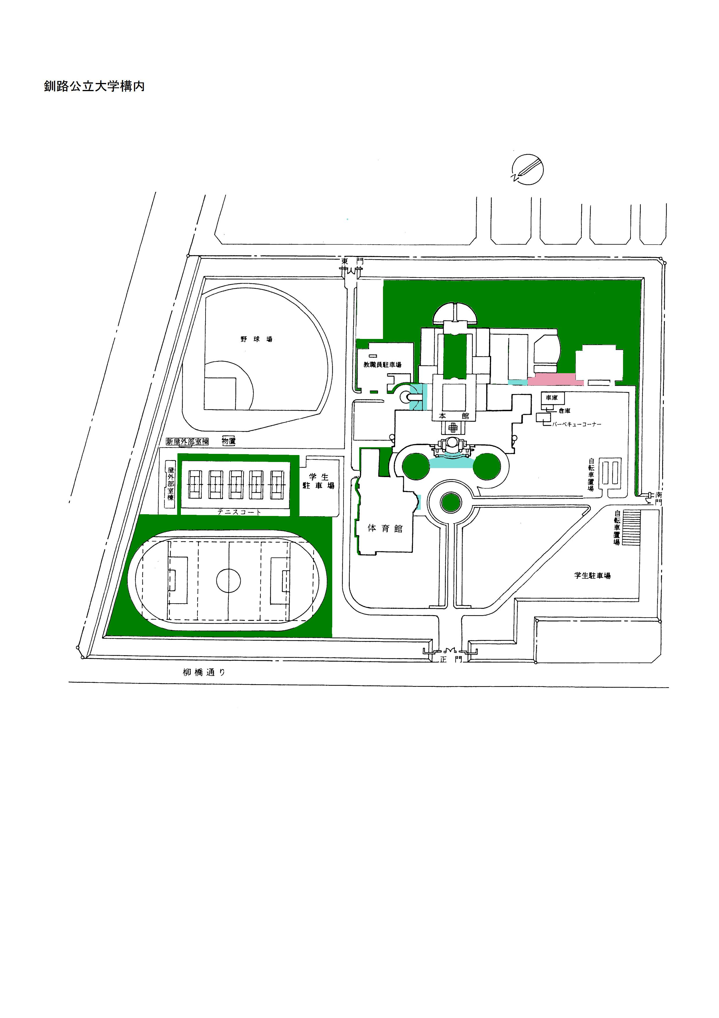
■ 草刈箇所
■ 除雪箇所
■ 草刈・除雪共通個所

